บทที่ 3

วิธีดำเนินงานโครงงาน

โครงงานระบบเช็คชื่อด้วยการสแกนหน้านี้ คณะผู้จัดทำได้ดำเนินการศึกษาและเก็บรวบรวมข้อมูลดังต่อไปนี้
  - การสร้างเครื่องมือสำหรับใช้ในการวิจัย
  - ประชากรและกลุ่มตัวอย่าง
  - วัสดุอุปกรณ์ที่ใช้
  - การดำเนินการทดลอง
  - การเก็บรวบรวมข้อมูล
  - การวิเคราะห์ของข้อมูลการวิจัย
  - ขั้นตอนการทำงาน
  - การสร้างเครื่องมือสำหรับใช้ในการวิจัย
    - คิดหัวข้อในการจัดทำงานวิจัย
    - ศึกษาและค้นคว้าข้อมูลที่เกี่ยวข้องกับเรื่องที่สนใจ คือระบบเช็คชื่อสแกนใบหน้าว่ามีเนื้อหามากน้อยเพียงใด และต้องศึกษาค้นคว้าเพิ่มเดิมเพียงใดจากเว็บไซต์ต่าง ๆ และเก็บข้อมูล
ไว้เพื่อจัดทำเนื้อหาต่อไป
    - ศึกษาระบบเช็คชื่อสแกนใบหน้า จากเอกสารและงานวิจัยที่เกี่ยวข้อง ครูประจำวิชา ครูที่ปรึกษาโครงงาน และจากเว็บไซต์ต่าง ๆ ที่นำเสนอเทคนิคในการสร้างระบบเช็คชื่อสแกนใบหน้า
    - จัดทำโครงร่างโครงงานระบบเช็คชื่อสแกนใบหน้าเพื่อนำเสนอครูประจำวิชาและครูที่ปรึกษาด้วยตัวเอง
    - ปฏิบัติการจัดทำระบบเช็คชื่อสแกนใบหน้าดังนี้
      - ศึกษาเรื่องที่จะทำ
      - หาข้อมูลเพื่อศึกษาก่อนปฏิบัติ
      - จัดซื้อ วัสดุ และอุปกรณ์ที่จะทำ
      - จัดทำสิ่งประดิษฐ์ตามแบบร่างที่กำหนดไว้

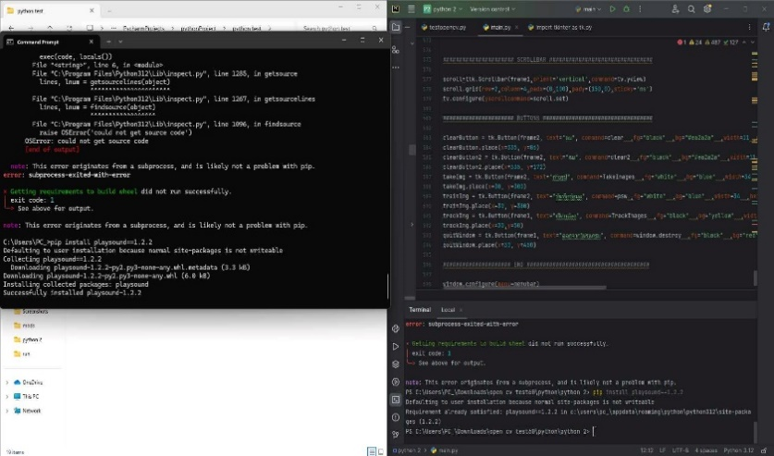

ภาพที่ 3.1 แบบร่างระบบเช็คชื่อสแกนใบหน้า

3.1.5.5 สิ่งประดิษฐ์ที่เสร็จสมบูรณ์พร้อมนำไปทดลองใช้งานจริง

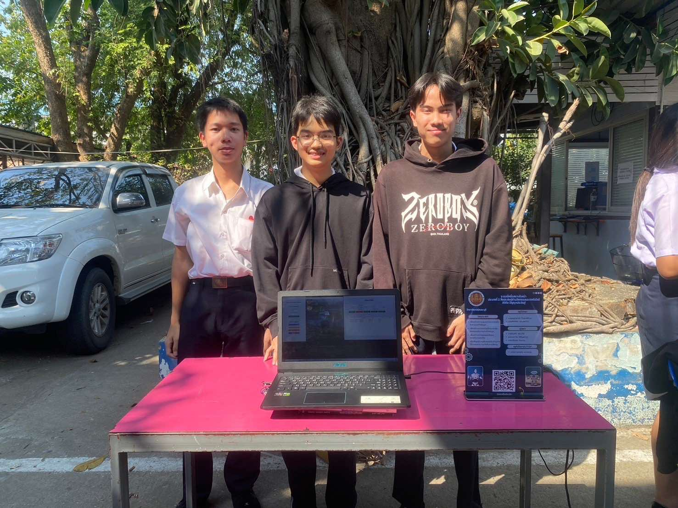

ภาพที่ 3.2 แบบเสร็จสมบูรณ์ระบบเช็คชื่อสแกนใบหน้า
3.1.6 นำเสนอรายงานครูประจำวิชาและครูที่ปรึกษาจะให้ข้อเสนอแนะต่าง ๆ เพื่อให้จัดทำเนื้อหาและการนำเสนอที่น่าสนใจต่อไปทั้งนี้เมื่อได้รับคำแนะนำก็จะนำมาปรับปรุงแกไขให้เป็นที่ สนใจยิ่งขึ้น
3.1.7 จัดทำเอกสารรายงานโครงงาน โดยนำเสนอในรูปแบบไฟล์คอมพิวเตอร์
3.1.8 ประเมินผลงาน โดยการนำเสนอครูประจำวิชาและครูที่ปรึกษาทแล้วให้ประเมินผลงาน
3.1.9 นำเสนอเผยแพร่ เพื่อให้ผู้สนใจศึกษาหาความรู้ต่อไป

  - ประชากรและกลุ่มตัวอย่าง
    - ประชากร คือ นักเรียน นักศึกษา และครู วิทยาลัยเทคนิคสระบุรี ภาคเรียนที่ 2
ปีการศึกษา 2567 จำนวน 3,604 คน
    - กลุ่มตัวอย่างที่ใช้ในครั้งนี้ คือ นักเรียน นักศึกษา และครู วิทยาลัยเทคนิคสระบุรี
ภาคเรียนที่ 2 ปีการศึกษา 2567 จำนวน 100 คน โดยวิธีการสุ่มอย่างง่าย

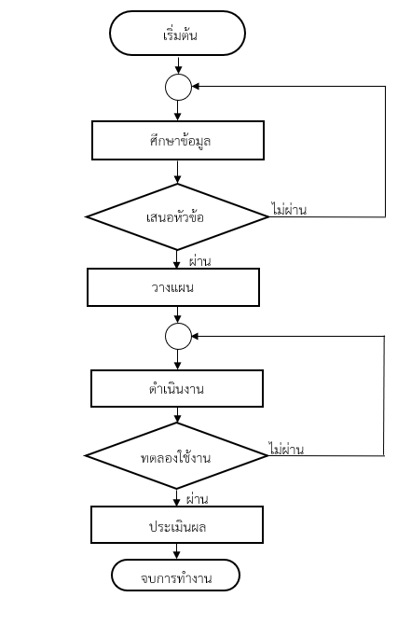
  - การดำเนินการทดลอง

ภาพที่ 3.3 ขั้นตอนการดำเนินโครงงาน

  - การเก็บรวบรวมข้อมูล
เครื่องมือเก็บรวบรวมข้อมูล ได้แก่
    - แบบประเมินความพึงพอใจที่มีต่อระบบเช็คชื่อสแกนใบหน้า เป็นชนิดมาตราส่วน
ประมาณค่า 5 ระดับ จำนวน 10 ข้อ
    - แบบประเมินความพึงพอใจของนักเรียน นักศึกษา และครู วิทยาลัยเทคนิคสระบุรีจากการใช้ระบบเช็คชื่อสแกนใบหน้า เป็นแบบมาตราส่วนประมาณค่า 5 ระดับ ของลิเคิร์ท(Likert Scale) มีข้อคำถามจำนวน 10 ข้อ โดยกำหนดค่าระดับความคิดเห็นแต่ละช่วงคะแนนและความหมายดังนี้
ระดับ 1 หมายถึง ความพึงพอใจอยู่ในระดับน้อยที่สุด
ระดับ 2 หมายถึง ความพึงพอใจอยู่ในระดับน้อย
ระดับ 3 หมายถึง ความพึงพอใจอยู่ในระดับปานกลาง
ระดับ 4 หมายถึง ความพึงพอใจอยู่ในระดับมาก
ระดับ 5 หมายถึง ความพึงพอใจอยู่ในระดับมากที่สุด
สำหรับการให้ความหมายของค่าที่วัดได้ ผู้จัดทำได้กำหนดเกณฑ์ที่ใช้ในการให้ความหมาย
โดยได้จากแนวคิดของเบสท์ (Best, 1986) การให้ความหมาย โดยการให้ค่าเฉลี่ยเป็นรายด้านและ
รายข้อ ดังนี้
1.00 - 1.50 หมายถึง ความพึงพอใจอยู่ในระดับน้อยที่สุด
1.51 - 2.50 หมายถึง ความพึงพอใจอยู่ในระดับน้อย
2.51 - 3.50 หมายถึง ความพึงพอใจอยู่ในระดับปานกลาง
3.51 - 4.50 หมายถึง ความพึงพอใจอยู่ในระดับมาก
4.51 - 5.00 หมายถึง ความพึงพอใจอยู่ในระดับมากที่สุด

3.5 การวิเคราะห์ของข้อมูลการวิจัย
วิธีการวิเคราะห์ของข้อมูลการวิจัย โดยใช้ค่าร้อยละ ค่าเฉลี่ย และค่าส่วนเบี่ยงเบนมาตรฐาน
ด้วยโปรแกรมสำเร็จรูปทางสถิติ SPSS เพื่อการวิเคราะห์ข้อมูล สถิตที่ใซ้ในการวิเคราะห์ข้อมูล ดังนี้
    - ค่าเฉลี่ย โดยใช้สูตรดังนี้
$\overline{X}$ $=$
$$\frac{Σ x}{N}$$
$เมื่อ \overline{X}$ แทน ค่าเฉลี่ย
$N$ แทน จำนวนคะแนนในกลุ่ม
$Σ x$ แทน ผลรวมของคะแนนทั้งหมดในกลุ่ม

3.5.2 ค่าส่วนแบ่งเบนมาตรฐาน โดยใช้สูตรดังนี้
S.D = $\sqrt{\frac{nΣX^{2}-(Σx)^{2}}{n(n-1)}}$

เมื่อ S.D. แทน ค่าส่วนเบี่ยงเบนมาตรฐาน
$Σ x$ แทน ผลรวมคะแนนผู้เรียนทั้งหมด
$Σ{ x}^{2}$แทน ผลรวมคะแนนผู้เรียนแต่ละคนยกกำลังสอง
n แทน จำนวนของผู้เรียนทั้งหมด

3.6 ขั้นตอนการดำเนินงาน
ลำดับ | รูปภาพ | ขั้นตอนของระบบ
1

